密钥注册/软件使用教程
使用教程：https://mp.weixin.qq.com/s/P_hVRkywnzXpdFsv1IHdEA
微信：jiangzi4560（可以合作）
密钥为第三方服务商runninghub，gpt2和banana2生成图片都是需要成本的，想要低成本使用，借助第三方是最佳选择，这边一张图0.1~0.19元，自己充值，用多少扣多少！

不喜欢可以去其他各种生图平台充积分开会员自己去用！最后嘴下留情！
目前runinghub于7月底将迁移至海外版https://www.runninghub.ai?inviteCode=wtfdbtbd联系客服迁移账户or重新注册
开启软件后，按本教程的流程注册密钥，保存即可使用
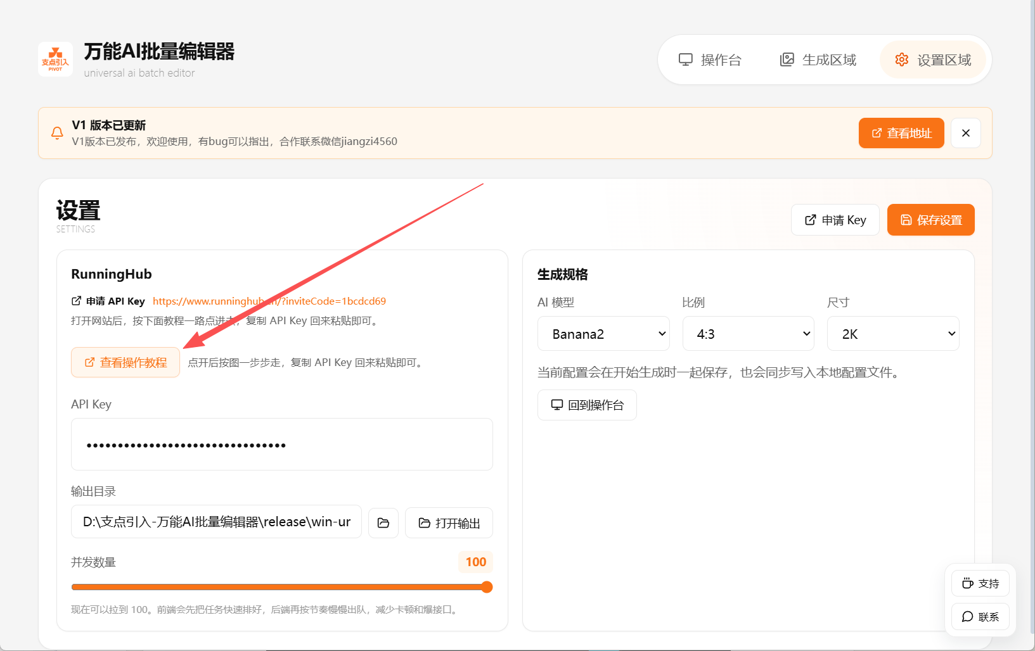

第一次配置时，按下面 4 步走一遍即可。
RunningHub 网站入口：
https://www.runninghub.ai?inviteCode=wtfdbtbd
先打开这个网址，再按下面步骤获取并复制 API Key。

四步速览
1. 打开网站后，点顶部 API，再进入 API 密钥。
2. 切到 企业级-共享，在右侧操作里点 复制。
3. 余额不足时，看右上角余额位置，点击进去充值。
4. 需要看跑图进度、任务状态，就回控制台查看。

图文步骤

第 1 步：进入 API 密钥页面
打开 RunningHub，点击顶部 API，再点 API 密钥。
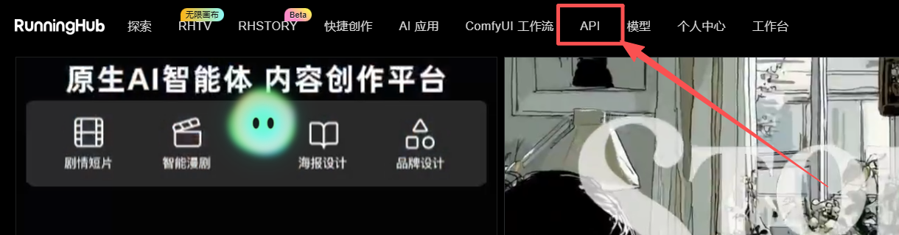

第 2 步：获取 API Key
进入 API KEYS 页面后，点击 GET API KEY。如果页面已有密钥，可继续看下一步复制。
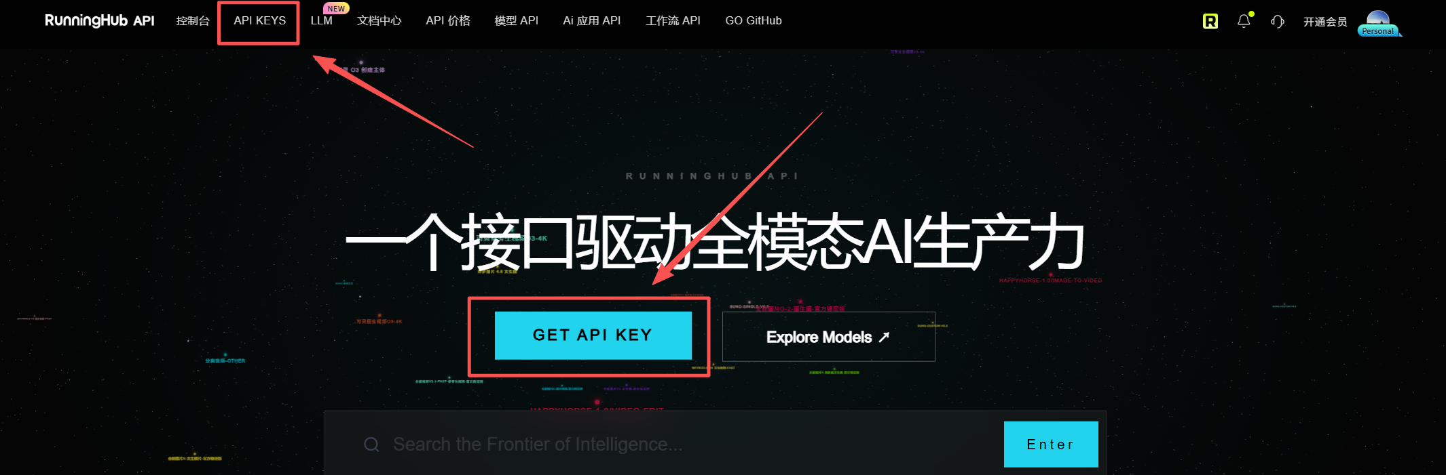

第 3 步：复制 API Key
切到 企业级-共享，在右侧操作里点 复制，把密钥粘贴回本软件的 API Key 输入框。
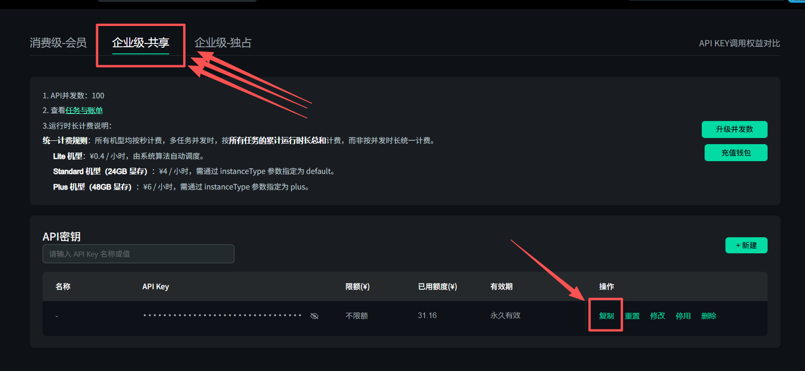

第 4 步：填入软件中保存
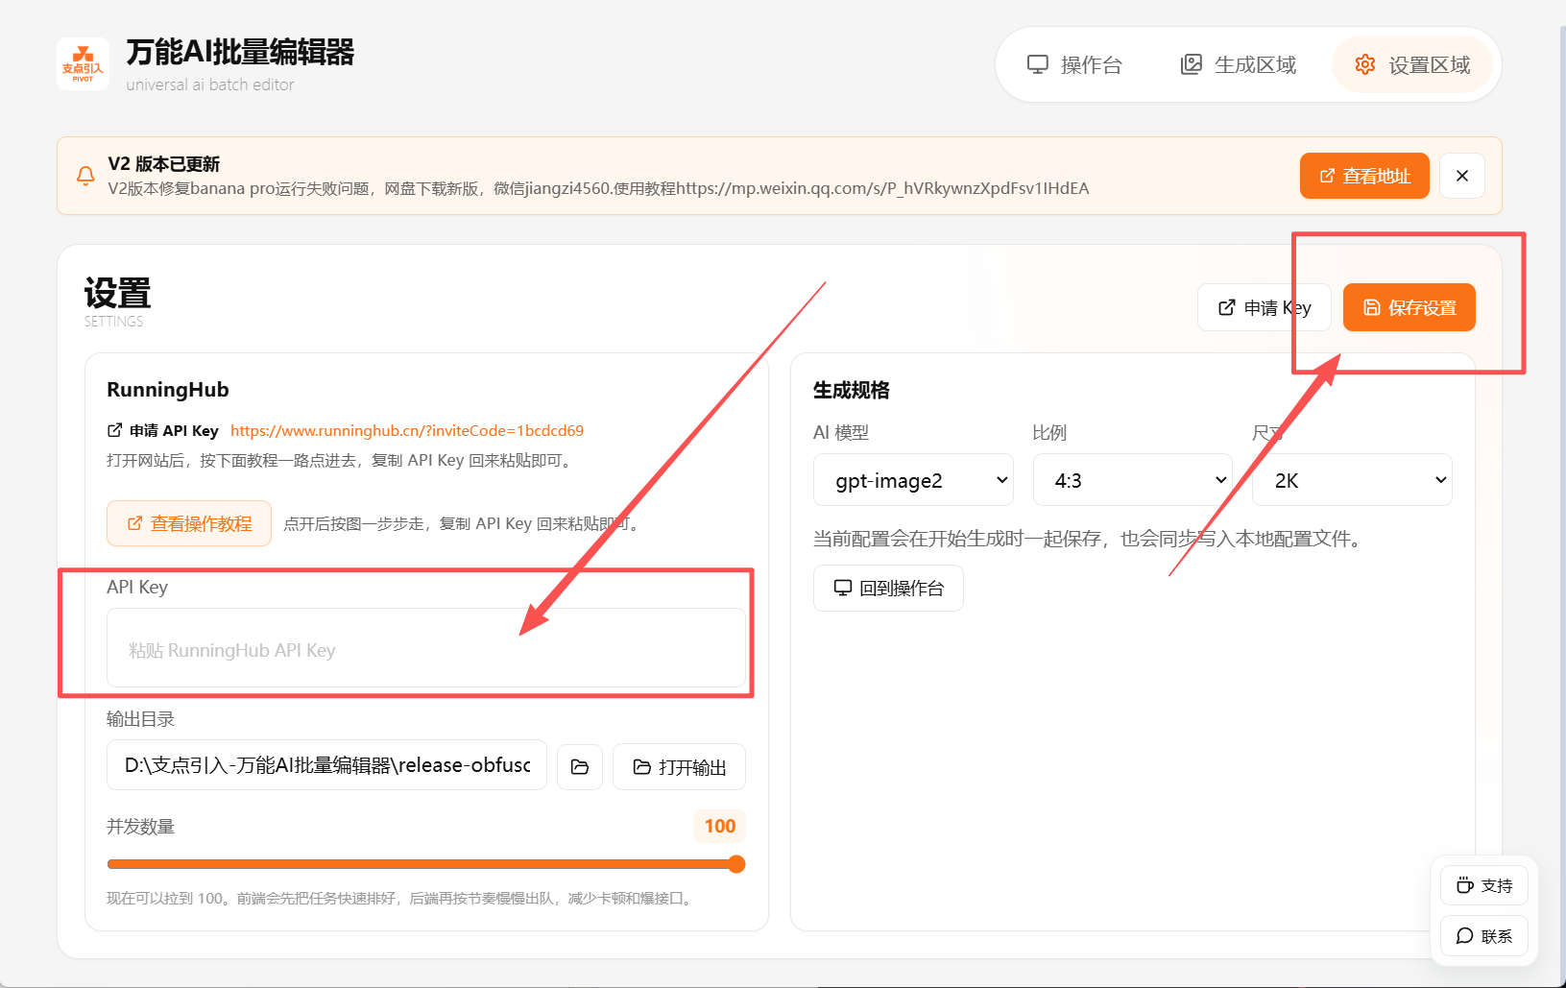
把密钥拿回来，复制粘贴到API Key里面后，右上角点击保存设置即可。

目前runinghub于7月底将迁移至海外版，需要重新注册账户
https://www.runninghub.ai?inviteCode=wtfdbtbd
（国内禁止明面使用海外模型banana/gpt之类模型，所以全部以美元计费）

第 5 步：查看余额和充值
余额不足会导致跑图失败，先看右上角余额位置，点击进去充值后再生成。
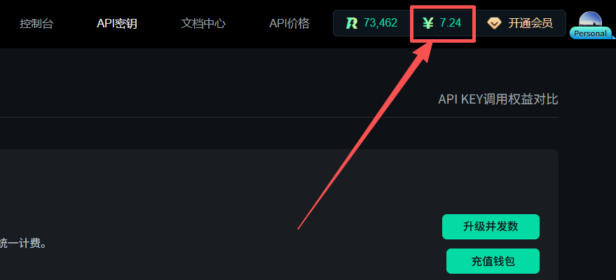
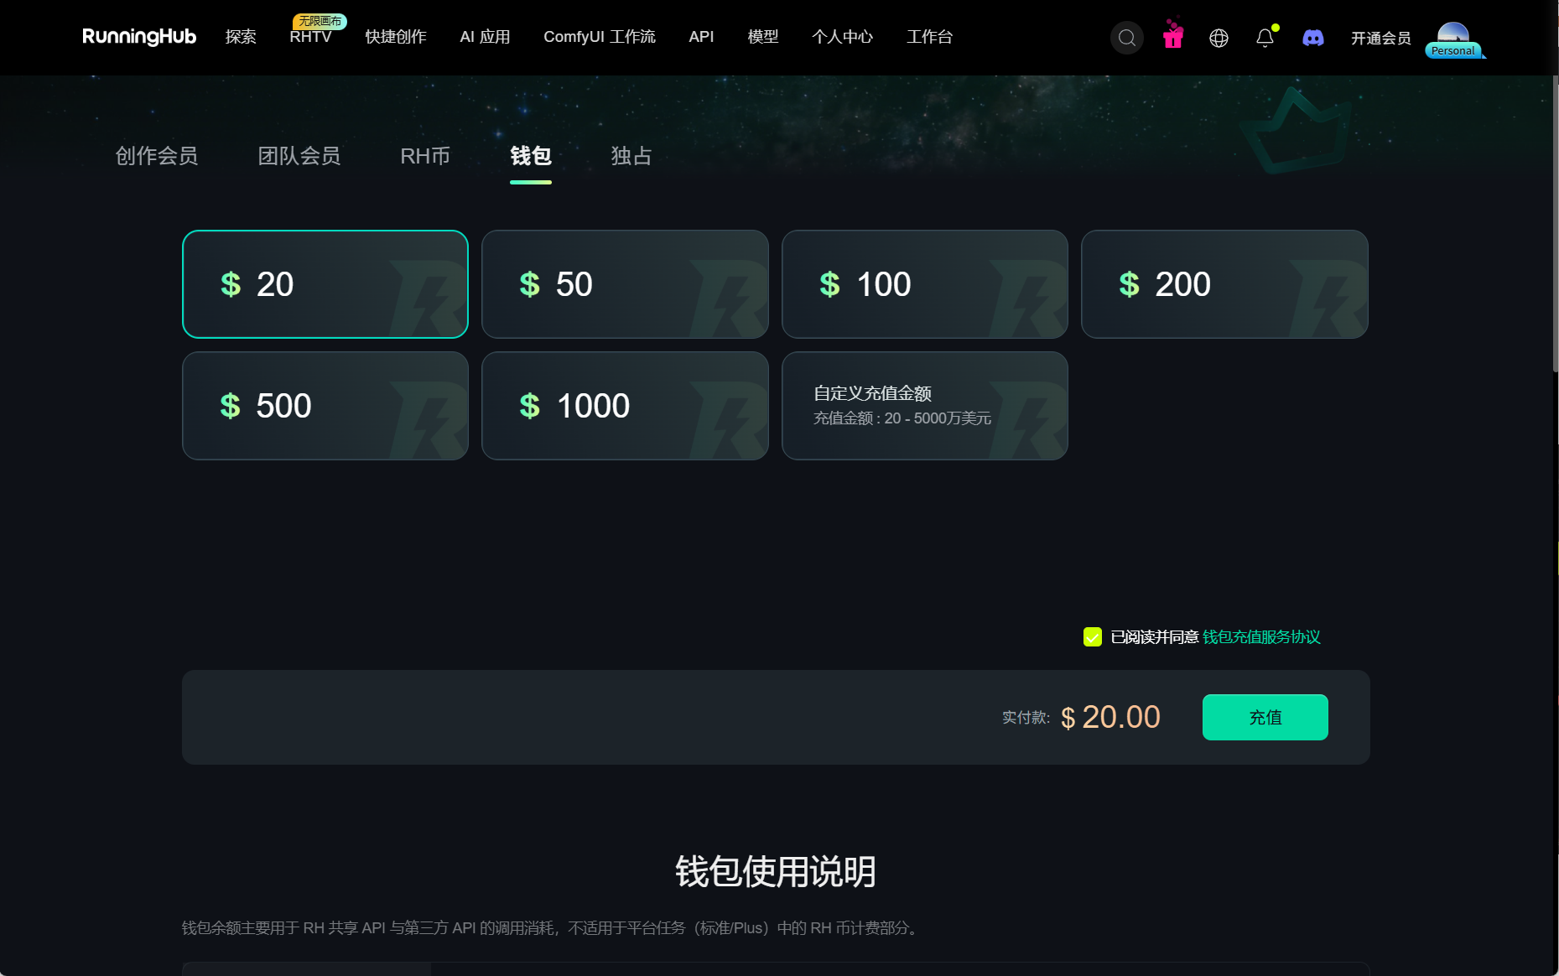

目前runinghub于7月底将迁移至海外版

（国内禁止明面使用海外模型banana/gpt之类模型，所以全部以美元计费）

补充：查看进度和任务状态
如果需要查看跑图进度、成功失败状态或图片状态，回到 RunningHub个人头像 控制台查看。
